**ГКОУ РД «ДАРАДА-МУРАДИНСКИЙ ЛИЦЕЙ**

**ГЕРГЕБИЛЬСКОГО РАЙОНА»**

**Обобщающий**

**урок –путешествие по теме «МОРФЕМИКА»**

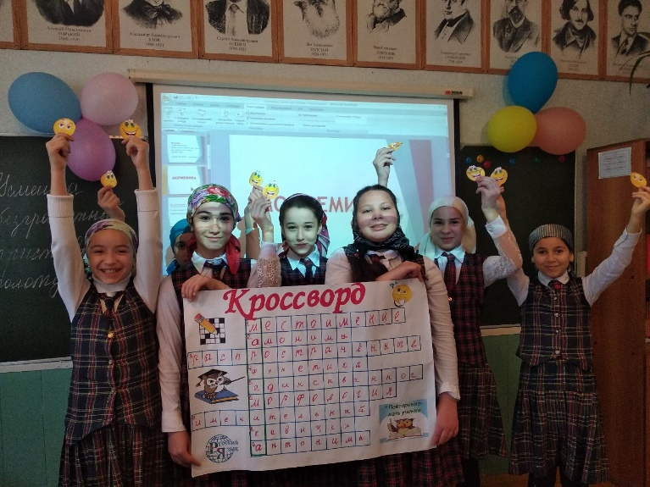

**Конспект урока подготовила**

**учитель русского языка и литературы**

**Изагахмаева Раисат Магомедовна**

**2020год**

**УРОК РУССКОГО ЯЗЫКА В 5 КЛАССЕ.**

**Тема:** Обобщающий урок-путешествие по теме «Морфемика»

**Цели урока:** сформировать универсальные учебные действия:

**Предметные**: знание понятий раздела, умение производить морфемный разбор слова,

умение применять изученные орфографические правила.

**Коммуникативные:** соблюдение основных правил орфографии в процессе письменного

общения; способность участвовать в речевом общении, соблюдая

нормы речевого этикета; адекватно использовать жесты, мимику в

процессе речевого общения.

**Регулятивные:** способность определять цели предстоящей учебной деятельности

(индивидуальной и коллективной), последовательность действий,

оценивать достигнутые результаты и адекватно формулировать их в

устной и письменной форме.

**Личностные:** способность к самооценке на основе наблюдения за собственной речью.

**Основные виды деятельности учащихся:** самостоятельное определение темы и целей

урока, морфемный разбор, составление новых

слов, работа с текстом, поиск информации,

систематизация, рефлексия.

**Тип урока:** обобщение и систематизация по теме «Морфемика».

**Оборудование урока:**  **1.** учебник «Русский язык»- 2ч, Т.А. Ладыженская;

**2.** раздаточный материал с заданиями;

**3**. презентация Power Point;

**4**. видеоматериал;

**5**. Аудиозаписи «Николай Андреевич Римский-Корсаков -

Шехерезада. Царевич и царевна» и «ТРЕЛЬ СОЛОВЬЯ»

**ХОД УРОКА.**

**1. Организационный момент. (Мобилизующий этап)**

**Учитель:**

Звенит звонок веселый,

Зовет нас на урок.

Такой порядок в школе

Не забывай, дружок.

Все у парты ровно встали,

Улыбнулись, подравнялись,

Тихо сели за свой стол,

Начинаем разговор.

Улыбнемся друг другу,

Поприветствуем наших гостей ***(Е. Никитина)***

**Учитель:**

- Для чего мы пришли на урок?

Вспомним наш девиз

**Наш девиз ( все вместе):**

**Слайд1.**

Орешек знанья твёрд,

Но всё же мы не привыкли отступать!

Нам расколоть его поможет

Простой девиз: (закончить четверостишие)

«Хотим всё знать!» ***(Андрей Жилин)***

**II.** **Активизация познавательной деятельности**. **Сообщение темы и цели урока.**

**Учитель:**

- Ребята, сегодня мы отправимся в необычное, увлекательное и познавательное путешествие. Там далеко-далеко за горами за долами есть очень интересная страна.

- А что это за страна, мы сейчас узнаем. Для этого нам необходимо разгадать кроссворд, отгадать зашифрованное слово, (кроссворд на ватмане вывешен на доску).

- Итак, вы готовы?

**Вопросы:**

1. Часть речи, которая может употребляться вместо имён существительных. *(местоимение)*

2. Слова одной и той же части речи, одинаковые по звучанию и произношению, но совершенно разные по лексическому значению *(омонимы)*

3. Как называются предложения, в которых кроме главных есть и второстепенные члены предложения. *(распространённые)*

4. Наука, изучающая звуки речи *(фонетика)*

5. Число, противоположное множественному числу. *(единственное)*

6. Наука, изучающая слово как часть речи. *(морфология)*

7. Название падежа, на вопросы которого отвечает подлежащее. *(Именительный)*

8. Название знака препинания, который ставится в предложения, выделяя прямую речь*. (Кавычки)*

9. Слова противоположные по лексическому значению *(Антонимы)*

**В итоге сложилось слово МОРФЕМИКА. Какова же тема** сегодняшнего урока?

**Учитель:**

-Куда же мы с вами отправимся в путь? *( В страну Морфемика*)

-Какова цель нашего путешествия

**Слайд 2:**

1. *повторить и обобщить всё изученное в разделе «Морфемика»;*

*2. повторить орфограммы, изученные в разделе;*

*3. повторить разбор слова*

**Учитель:**

- Прежде, чем отправиться в путь, нам надо проверить нашу готовность к путешествию. Каждый из вас будет вести дневник путешественника – это ваши рабочие тетради, в них вы будете выполнять задания.

- Также в оценочных листах вы будете выставлять оценки. Она будет вашим пропускным билетом в эту страну.

Если задание выполнено правильно, вы получаете «5».

Если в задании допущены 1-2 ошибки- «4».

Если в задании допущены 3-4 ошибки –«3».

Если более 4 ошибок– «2».

-Надеюсь, что вы получите только хорошие и отличные отметки.

-Итак, открываем дневник, записываем дату путешествия, классная работа, тему «Повторение по теме «Морфемика» **Слайд 4.**

**III. Активизация познавательной деятельности**. **Обобщение и систематизация изученного.**

**Учитель:**

**1.** Поговорим сначала об *окончании.* Почему я начала именно с него? (*Так как с окончания мы начинаем делать морфемный разбор).*

- Что вы знаете об окончании? (*Окончание - значимая часть слова, служащая для образования форм слова; единственная изменяемая часть слова).* **Слайд 5**

- Что необходимо сделать, чтобы правильно определить окончание? ( *Изменить форму слова).*

**Задание:** Выделите окончание **(слайд 6 ).** Самостоятельно. Проверка у друг друга.

*Сторона, мороз, сегодняшний, завтра, гуляю.*

- А какое окончание у слова станция? Правильно, станци-я

Вспомним правило **«Ы-И после Ц».** Кто может рассказать? **Слайд 7**

**2.** - А кто теперь скажет, о какой морфеме будем говорить сейчас? (Основа)- Что такое основа? **слайд 8** *(Основа – часть изменяемого слова без окончания).*

**Задание:** выделите основу: *Сторона, мороз, колотушка, сегодняшний, гуляю, станция*

**3.** - Следующая морфема это*… (суффикс).* Где находится? (*После корня)* Для чего служит суффикс? (*Для образования новых слов).*

**Задание:** При помощи суффиксов образуйте слова, которые обозначают профессии **(слайд 9).**

*Гитара (гитарист),*

*баян (баянист),*

*груз (грузчик),*

*учить(учитель),*

*охота (охотник).*

**4**.На очереди приставка. Какие знаете приставки? Где находится приставка? (Перед корнем). **(слайд 10).** Вспомним правило «Правописание приставок на –з и –с»

**(слайд 11)**

**Задание:** *(на карточках).*

**Вставить букву, выделить морфему, объяснить**

*Бе_шумный, _давать, ра_чертить, бе_вкусный, ра_дать, ра_свет, ра_цвет, бе_совестный, бе_думный.*

*Проверка у доски***.(слайды 12-13)**

**5**. - А теперь обратимся к главной морфеме, без которой не может существовать слово. Что это за морфема? Правильно, это корень. **Слайд 14**

**IV. Л И Н Г В О Ф И З К У Л Ь Т М И Н У Т К А.**

Под трель соловья с закрытыми глазами нарисовать носиком все морфемы

*( MP3 Audio «ТРЕЛЬ СОЛОВЬЯ» zvuki-prirody-krasivoye-peniye-ptits_(muztron.com)*

**V. Закрепление повторенного материала**

**Задание 1. «Разобрать по кирпичикам»** ( Задание выполняется у доски и в тетрадях)

- Как правильно разобрать слово? **Слайд 15**

При разборе слова

Окончанье и основу

Первым делом находи.

После корня будет суффикс

А приставка впереди.

(*Усмешка, безграмотная, синеватая, подоконник, приставка).*

**6. Слайд 16**

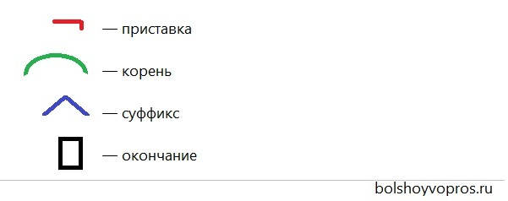

**Задание 2. «Конструктор» и «Шарады» (составить из морфем новые слова).**

**-Это задание выполняете в парах.**

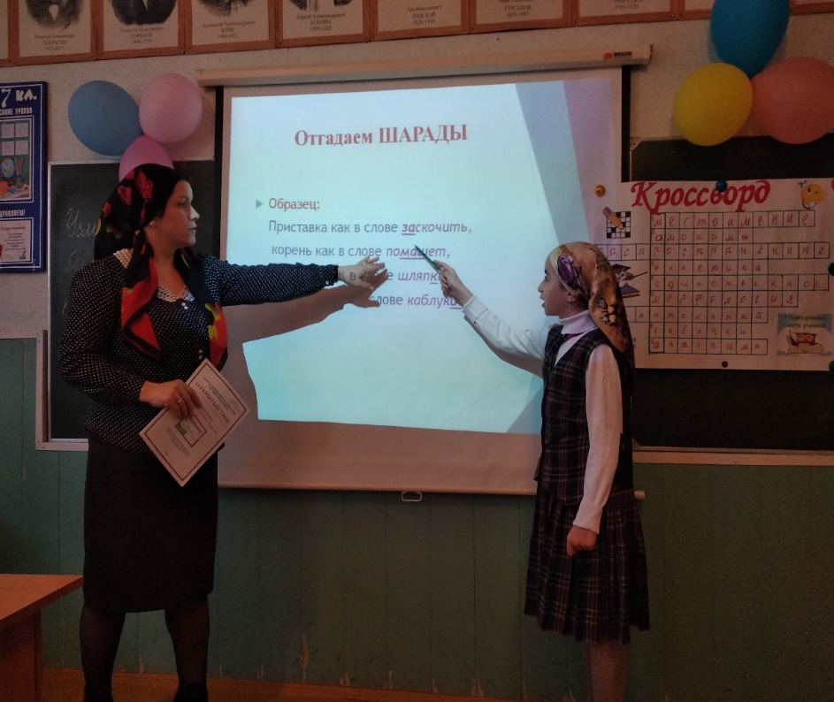

**Образец: Слайд 17**

**Приставка** как в слове **за**скочить,

**корень** как в слове по**маш**ет,

**суффикс** как в слове шляп**к**а,

**окончание** как в слове каблук**и**. (**Замашки)**

1 группа. **Слайд 18**

1. **Приставка** как в слове **под**солнечный,

**корень** как в слове **осин**ка,

**суффикс** как в слове малин**ов**ый,

**суффикс** как в слове дом**ик**

**окончание** как в слове стол. (**Подосиновик)**

2 группа*.* **Слайд 19**

Из слова проливной возьмите приставку

Корень возьмите у слова засвистели

Суффикс – у слова хотеть

Окончание – у слова стелить**. (Просвистеть)**

3 группа. **Слайд 20**

1.Его корень в слове « лесной»

2. Приставка в слове «перелёт»

3.Суффикс в слове «грибок»

4.Окончание в слове «волк». (**Перелесок)**

5 группа. **Слайд 21**

1.Его корень в слове «**дорож**енька»

2. Приставка в слове «**по**прыгать»

3.Суффикс в слове «лес**ник**»

4.Окончание в слове «заяц»._(**Подорожник)**

6 группа. **Слайд 22**

1. Из слова загадка возьмите приставку

2. Корень возьмите у слова отвязаться

3. Суффикс – у слова бородка

4. Окончание – у слова выставка. (**Завязка)**

**VI. Выполнить упр. с учебника под классическую музыку Николая Андреевича Римского-Корсакова - Шехерезада. Царевич и царевна (**MP3 Audio КЛАССИЧЕСКАЯ МУЗЫКА deti-online.com_-_rimskiy-korsakov-sheherezada-carevich-i-carevna)

**VII.**  **Задание 3. Это задание тоже выполняете в парах. Слайд 23**

Пора двигаться дальше. Вам надо решить орфографические примеры. Запишите в тетрадь слова, обозначая пропущенные орфограммы.

**1.** **Огурц…, ц…ган, акац…я, ц…фры, скворц….**

**? - ? = 3**

**2. Мотоц…кл, ц…фра, ц…ц, синиц…н.**

**?-? = 2**

**3. Распол…гать, прил…гательное, предл….жил, изл…гать.**

**? - ? = 3**

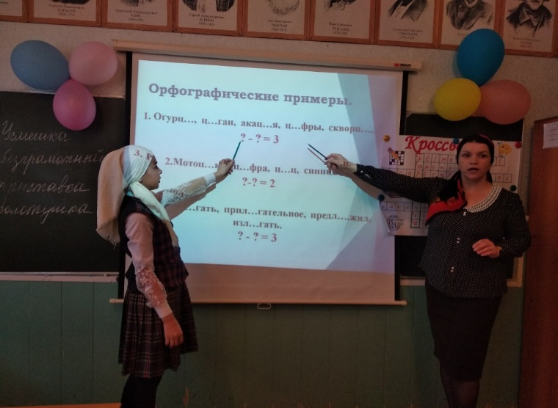

**VIII.**  Разминка для глаз. Видео-презентация «**Моя электронная физминутка»**

**IX. «Подведение итогов.**

**1. Беседа с учащимися по вопросам:**

1. Что такое морфемика?

2. Какие морфемы вам известны?

3. Как называется часть слова без окончания или неизменяемое слово целиком? (**Основа слова)**

4. Как называются слова, имеющие общее значение корня? **(Однокоренные.)**

5. .Морфема, **которая находится перед корнем и служит для образования новых слов. (**Приставка)

6. Морфема, которая находится после корня и служит для образования новых слов**.(Суффикс).**

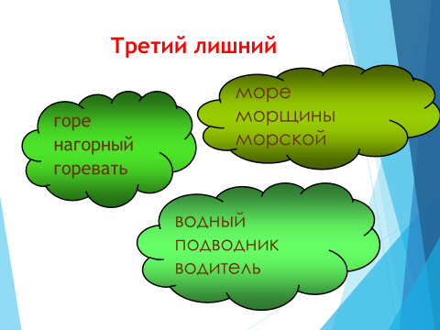

1. **Игра «Третий лишний» Слайд 24**
2. **Чтение учителем лингвистической сказки о мерфемах** (по выбору учителя )

**№ 1. Почему окончание не входит в основу**

*В стране Морфемика  жили ее правители: Приставка, Корень, Суффикс и Окончание. Но главной правительницей была Основа.*

*Однажды Окончание заявило, что Основа больше ему не правительница, потому что не ценит его, Окончание,  и ставит его в самый конец, сзади всех, несмотря на то что оно все время меняется, чтобы угодить ей. Рассердилась Основа и выгнала Окончание из своего королевства. Суффикс, брат Окончания, не хотел, чтобы тот уходил из замка Основы. Но Окончание было упрямым и не осталось в замке.*

*С тех пор Окончание уже не бывало в королевстве Основы и никогда не входило в него*.

**№ 2. Сказка про Основу и Окончание**

*Есть на свете страна Морфемоландия. И правит этой страной добрая королева Основа. Все жители любят ее за справедливость.*

*А в далекие-далекие времена ее главными помощниками были Корень, Приставка, Суффикс и Окончание. И все было бы хорошо, да захотело Окончание само управлять королевством. В один пасмурный день собрало Окончание все злые силы и двинуло эту армию ко дворцу королевы.*

*Но один добрый суффикс решил предупредить Основу о надвигающейся опасности. Он бросился ко дворцу по самому краткому пути. У самого дворца он обернулся: злая армия была уже близко. Суффикс бросился к тронному залу. Стражники долго не пускали его, но, когда он все объяснил им, перед ним сразу же распахнулись двери.*

*Королева, узнав о грозящей их мирной жизни беде, вызвала своего придворного волшебника Корень. Он тут же созвал всех волшебников страны на совет. Думали они, думали и придумали... Как только злая армия ворвалась во дворец, Король взмахнул волшебной палочкой, и враги исчезли.*

*Королева, поблагодарив Корень и наградив Суффикс, сказала: «Отныне у меня будут три помощника: Приставка, Корень и Суффикс. А Окончание - в наказание за измену - во веки веков не будет входить в основу слова».*

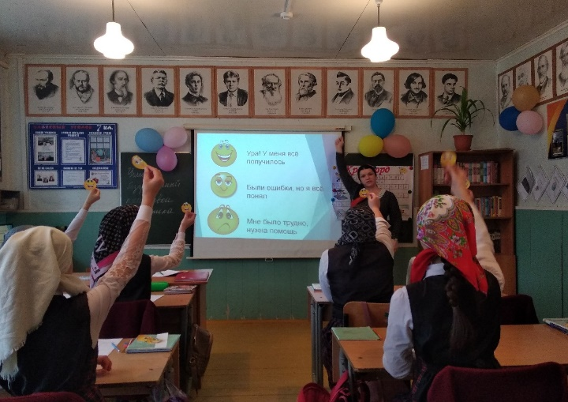

**X. Рефлексия**

-Как называется раздел науки о языке, изучающий части слова?

У каждого на столе лежат карточки – смайлы.

Согласно инструкции на **слайде № 25 поднимите ваши карточки.** (Опрос учащихся)

**XI. Выставление оценок учащимся.**

**XII. Д/з Слайд № 26**

**Список использованной литературы и Интернет-ресурсов**

1. Учебник «Русский язык»- 2ч, Т.А. Ладыженская. Москва «Просвещение» 2016.
2. «Поурочные разработки по русскому языку», Москва ВАКО, 2016, под редакцией Н.В Егоровой.
3. Энциклопедия «Русский язык» под редакцией Ю.Н.Караулова, Москва, Научное издательство «Большая Российская энциклопедия» , 2008.
4. Электронная физминутка – зарядка для глаз

<http://img1.goodfon.ru/original/1950x1300/c/b9/nebo-vozdushnye-shary-shariki.jpg>

<http://pechatjurnalov.dax.ru/images/pechat%20gurnalov.jpg>

1. MP3 Audio КЛАССИЧЕСКАЯ МУЗЫКА deti-online.com_-_rimskiy-korsakov-sheherezada-carevich-i-carevna.
2. MP3 Audio «ТРЕЛЬ СОЛОВЬЯ» zvuki-prirody-krasivoye-peniye-ptits_(muztron.com)
3. Подборка стихотворений для оргмоментов <https://nsportal.ru/nachalnaya-shkola/raznoe/2020/03/09/podborka-stihotvoreniy-dlya-org-momenta-na-uroke\>
4. Альманах «Хочу все знать» <https://stihi.ru/2020/07/18/94>